**Айдарлы негізгі мектебінде өткен**

**1 желтоқсан Президент күніне арналған**

**мерекелік іс – шаралар есебі**

Тәуелсіздігімізді алғаннан соң халықтың басын біріктіріп Н.Ә.Назарбаев тұңғыш елбасы болды. Елбасының бастауымен біздің Отанымыз әлемге танылды. 1991 жыл 1 желтоқсанда Қазақстан Республикасының тұңғыш Президенті болып Н. Ә. Назарбаев сайланды. Міне сол жылдан бері Қазақстанның Президенті болып, елімізді көркейтіп, бүкіл дүние жүзіне Қазақстан елін таныты десе болады. Осыған орай мектебімізде «Елбасы күні – елдікке құрмет» тақырыбында

іс-шаралар жоспары құрылып, бекітілді**.** Іс – шаралар өткізу мақсаты:

1.Қазақ халқының тұңғыш президенті Нұрсұлтан Әбішұлы Назарбаевтың өмір жолы,туып-өскен,оқып білім алған , қызмет еткен жерлері туралы мағлұмат беру;

2.Елбасының өмір жолынан үлгі ала отырып Отанын ,халқын сүюге, ержүректілікке,азаматтыққа, патриоттық сезімге тәрбиелеу;

3.Шәкірт жүрегінде елбасына деген сүйіспеншілік сезімін ояту,құрметтеу.

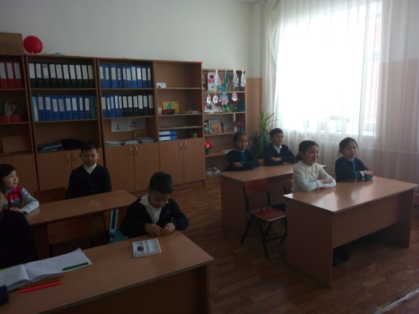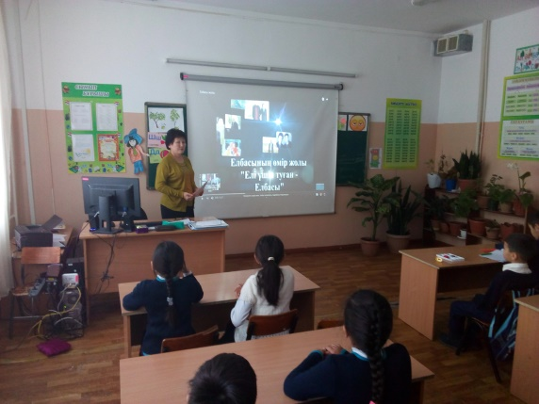 **27 қараша** күні 1-4 сыныптарда «Елі сүйген, елін сүйген Елбасы» тақырыптарында бірыңғай сынып сағаттары өткізілді.

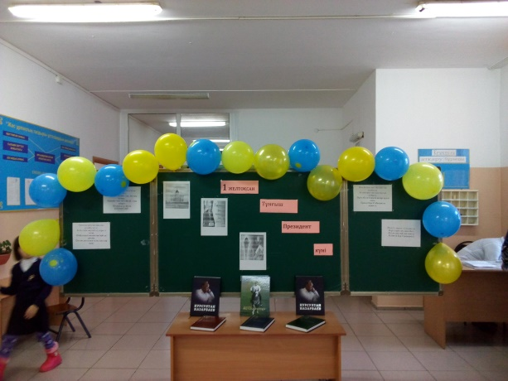**28 қараша күні** мектеп кітапханасында «Ғасырдың ғажап азаматы» тақырыбында көрме ұйымдастырылды.

**29 қараша күні** 5 – 6 сынып оқушылары және 4 сынып оқушылары «Елімнің алғашқы Президенті» тақырыбында сурет салды. Сонымен қатар осы күні жоғарғы сынып оқушыларының қатысуымен «Елбасы сенімі – ел сенімі» атты ашық тәрбие сағаты өткізілді.

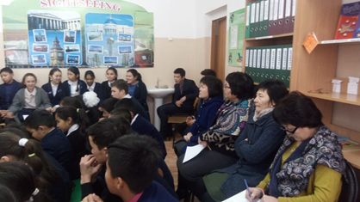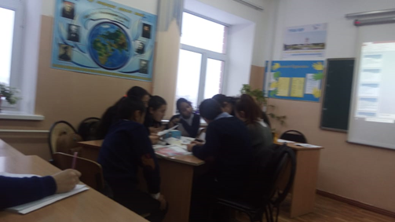

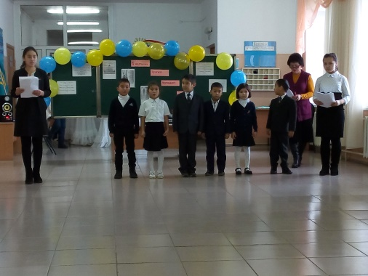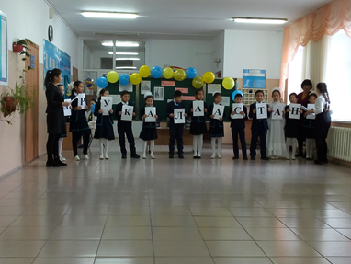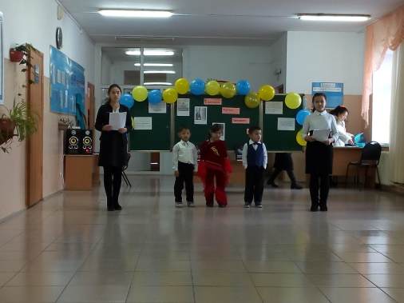 **30 қараша күні** 1 – желтоқсан Тұңғыш Президент күніне орай салтанатты жиын өткізілді. Салтанатты жиын Мемлекеттік Гимнмен ашылып, Елбасының тарихы туралы қысқаша мәліметтер берілді. Сонымен қатар, Сонымен бірге,оқушылардың дайындаған ән, би орындалды. 